**Урок русского языка в 9 классе**

**по теме «Бессоюзное сложное предложение».**

Цели: **1.** Знать смысловые отношения между частями БСП, случаи постановки в них знаков препинаний. **2.** Отработка навыков грамотного письма, развитие орфографической и пунктуационной зоркости**. 3.** Воспитывать сплоченность, коллективизм, интерес к предмету.

Оборудование: ЦОР «Обучающая программа по БСП», стикеры, флипчарты, памятки, орфодневники, оценочные листы, презентация по теме, аудиозапись.

**Ход урока:**

**I.**Организационный момент: - Психологический настрой на плодотворный работу уч-ся с классич. музыкальн. сопровождением. (/Класс поделен на 4 группы. * Почувствуйте надежное плечо друга!/ -слайд №3)– Самостоятельная постановка целей урока уч-ся. – Обращение к эпиграфу урока – слова М. Ломоносова. – Запись числа, темы в тетрадях.

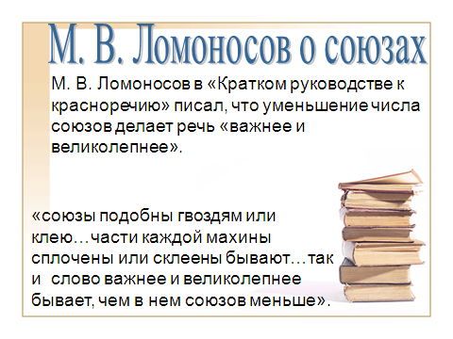

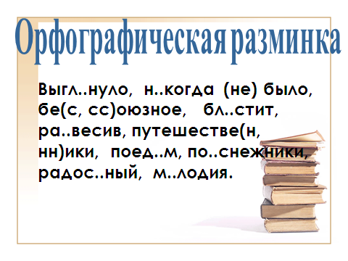2.Орфографическая разминка – Подготовка к ВОУД+ ЕНТ!

3.Работа в тетрадях по таблице ЗХУ.

**II.**Работа по теме: а) Ролевая игра - Интервью с группами по пройденным темам, н-р, -какие виды сп вы знаете? - приведите примеры ССП, СПП. - *** -А как вы думаете, что такое БСП? – запись в тетрадях примера БСП. (слайд №6). б) Самостоятельное ***погружение*** в тему п.17 стр. 172 учебн.+ создание собственных групповых флипчартов – проектов в виде синквейна, рекламы, их защита - групповая работа: каждая группа изображает свой знак препинания - Ф И З М И Н У Т К А!

1 группа- **,** стр. 182 -183 + табл. с. 180 - 2 группа-**;** 3 группа- **-** с.186+с.180,

4 группа - **:** с. 189+с.180 табл. = /одновременно идёт показ слайдов с правилами постановок пунктуации в БСП/ - Синюю таблицу «Пункт. в БСП» - в орфодневник.

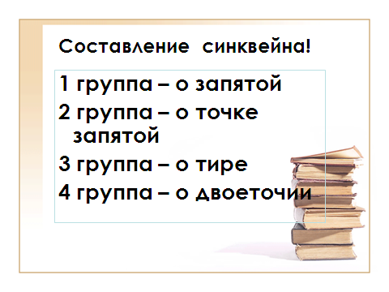7. ПРАКТИЧЕСКАЯ часть – тренировочное упражнение, 4 предл., их запись и комментирование группами своего знака препинания, аргументируя.

8*Релаксация! – Отдыхая и слушая красивую музыку, выполняем след. задание – ---------------------------------------

**III.**Закрепление: 1.- допиши БСП с данными значениями – задание для всех групп –взаимопроверка. 2. = Работа с поэтическим текстом: задание см. на интер. доске.

**IV.**Итогурока по «кубику» с вопросами – рефлексия + итог по теме урока. – Возвращение к эпиграфу урока – к словам М. Ломоносова. – Ваше мнение каково? Оценивание групп стикерами.

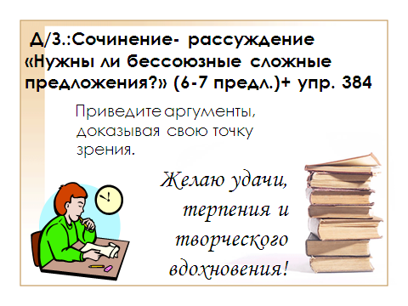**(**Если останется время = резерв, то Мини- тест по теме урока. Слайды №27-28 )

Домашнее задание:

Урок подготовила и провела:

учитель русского языка

высшей категории

***Альмухамедова Б. К.***

2014 год г. Житикара.

**КГУ «Средняя школа №12 г. Житикары Костанайской области Республики Казахстан»**

Открытый урок

русского языка

в 9 «А» классе по теме

«Бессоюзное сложное предложение»

Учитель русского языка: Альмухамедова Б. К.

г. Житикара, 2014 г.